Ежегодно городской округ ЗАТО Свободный участвует в программе по улучшению жилищных условий молодых семей, проживающих на территории городского округа ЗАТО Свободный.

Мы стремимся создать комфортные условия для жизни, и поддержка молодых семей — один из наших приоритетов. Сегодня вручил молодой семье Свидетельство о праве на получение социальной выплаты на приобретение жилого помещения или создание объекта индивидуального жилищного строительства. Данное Свидетельство позволит супругам получить социальную выплату на приобретение или строительство жилья.

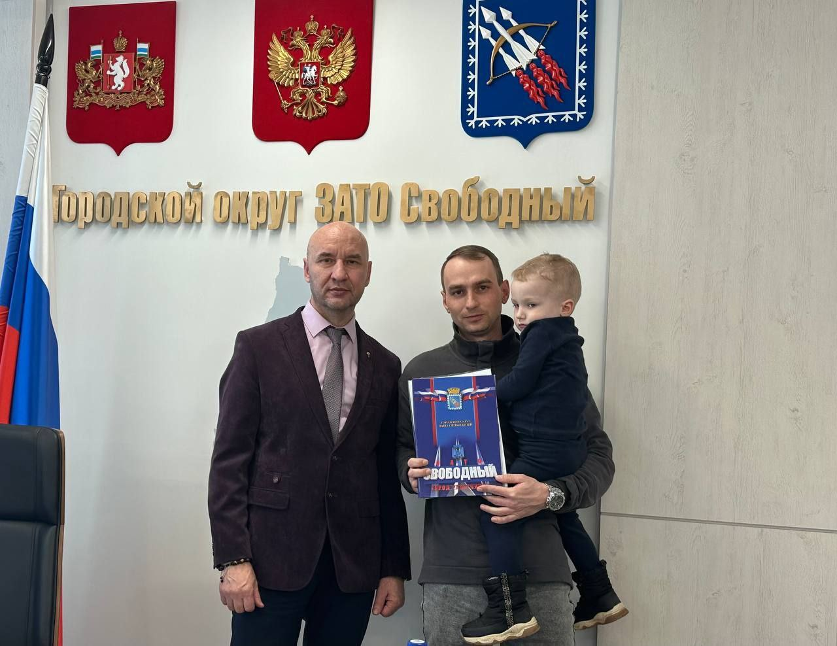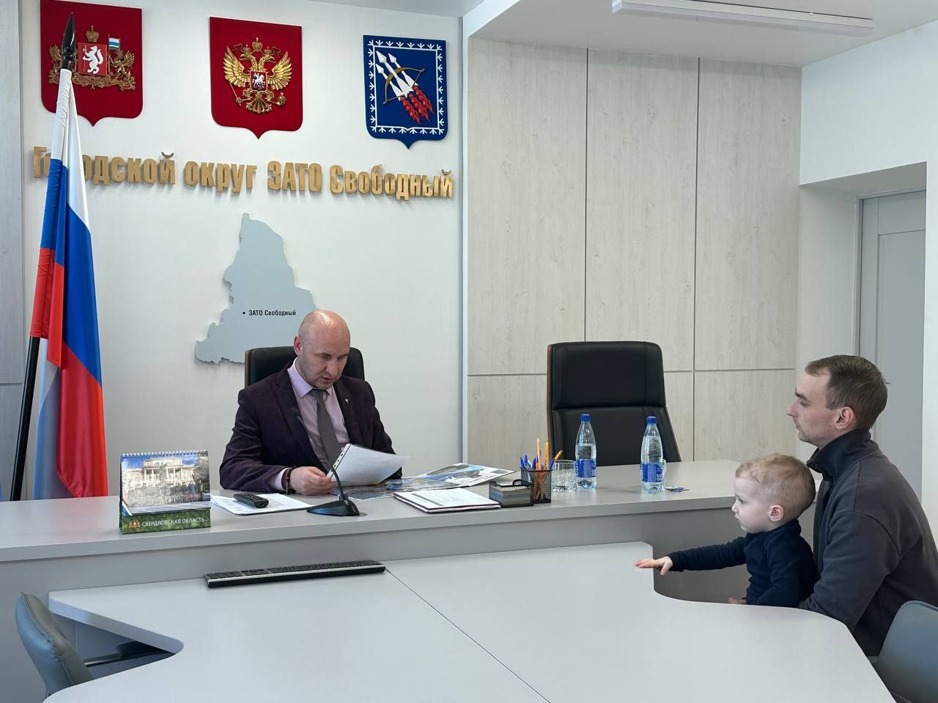Поздравляю молодую семью с этим значимым моментом! Желаю счастья, благополучия и множества радостных событий.